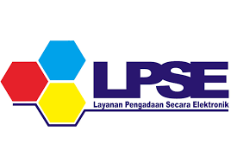
PEMERINTAH KABUPATEN LIMA PULUH KOTA
SEKRETARIAT DAERAH
BAGIAN PENGADAAN BARANG DAN JASA
LAYANAN PENGADAAN SECARA ELEKTRONIK

Jl. Raya Negara Km. 10 Sarilamak
Website: http://www.lpse.limapuluhkotakab.go.id e-mail: hdlpse50kota@gmail.com

FORM PERMOHONAN PEMBUATAN AKUN AUDITOR

Data Instansi
Nama Instansi
Alamat
Telepon

Data Pegawai (sesuai SK Pengangkatan/Surat Tugas)
Nama
NIK
NIP
User ID
Alamat
Telepon
Email
Pangkat
Jabatan
Golongan
No. SK/Surat Tugas *
Masa Berlaku SK/Surat Tugas | Tanggal ....................................... s.d .....................................

Tanggal | Pemohon | Tanda Tangan

*Lampirkan Surat Tugas

